TRƯỜNG TIỂU HỌC Y JÚT
KIỂM TRA ĐỊNH KÌ CUỐI HỌC KÌ II LỚP 3 MÔN TIẾNG Ê ĐÊ
NĂM HỌC: 2020-2021
Thời gian: 45 phút
KSIÊM DLĂNG RUÊ GƯL II
KLEI: Ê ĐÊ 3

A. PHẦN ĐỌC(10 điểm ):
I. Đọc thành tiếng( 5 điểm ) Dlăng kdrêc\ hriăm ti gu\.

Brei kdrê] hriăm dlăng :
Sang Hră Mrâo
Sang hră adei mrâo ngă siam êdi. Dlăng mơ\ng k[ưi. Mtih k`^, tuil hrah mse\ si knuh mnga mnhê` mnhu hlăm ana kyâo.
Adei mu\t adu\, h^ng ho\ng mâo mơh, păt ]iang mưng mâo mơh.
Mtih kô, [ăng bhă mtah. Jih jang mnga] bhung, mdhư\ mnâo [âo mngưi hlăm adiê mđiă mtrang.
Adei khăp kơ sang hră adei. Wăt jhưng dôk anôk ]ih, truh kơ jhưng juăt bo\ klei khăp h'iêng mơh !
Hluê Ngô Quân Niệm

II. ĐỌC HIỂU : Dlăng dje\ klei hriăm tuăl w^l leh anăn ngă hluê klei êmuh (5đ)
Câu 1:(1đ) Mu\t adu\ ya do \adei [uh mrâo ? M1
- Mtih kô, [ăng bhă mtah . B. Nai h'ô ao mrâo. C. Yang hruê mtrang mnga].
Câu 2: (1đ) Dlăng mơ\ng kbưi si adei [uh sang hră mrâo ? M1
A. Mtih kô , tuil hrah. B. Mtih mtah, tuil kô. C. Mtih k`^, tuil hrah.
Câu 3 :(1đ) Hlăm wăl ta] sang hră ya adei [uh ? M2
A. Êdeh phiơr B. Ana kyâo C.Jhưng mdô\
Câu 4 : (1đ)Si adei [uh sang hră mrâo ? M2
- Jhat B. Doh siam C. ]ho\ mro\
Câu 5 : (1đ) Si ai tiê adei ho\ng sang hră pô ? M1
A. Amâo uê` B. bi êmu\t kơ sang hra\ C.Khăp kơ sang hra\
B. KIỂM TRA VIẾT (10 điểm)
Câu 6.}ih mđao (5đ)
Dlăng - cih (15’) Sang Hră Mrâo
( }ih dơng mơ\ng "Sang hră truh ti......... mâo mơh. )
Câu 7 : (2đ) Dlăng rup leh anăn adei ]ih anăn M1
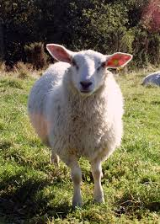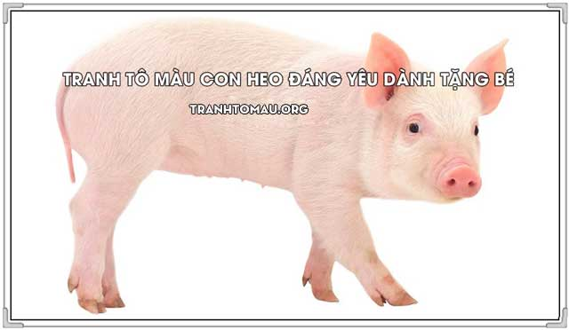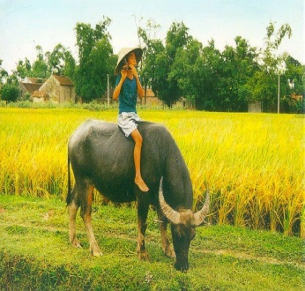

---------------------------- ---------------------------- ---------------------------------- ------------------------------

Câu 8 :(1,5đ) Em hãy dịch nghĩa sang tiếng Êđê câu ứng dụng sau : Em giúp mẹ nấu cơm. M2

……………………………………………………………………………………….
Câu 9:( Em hãy dịch nghĩa sang tiếng Việt câu ứng dụng sau ‘nai H Nuil jing nai mtô adu \ 3A ! ’’ bằng tiếng Êđê (1,5).

………………………………………………………………………………………

KTRÂO HDRĂ KSIÊM BREI PUĂNG KRAH GƯL II
KLEI: Ê ĐÊ Adu\ 3 – Thu\n hriăm 2020-2021
A. Phần kiểm tra đọc
2.Kiểm tra đọc hiểu kết hợp kiểm tra kiến thức tiếng Việt (5 điểm)
Câu 1 : Mu\t adu\ ya do \adei [uh mrâo ?
A.Mtih kô, [ăng bhă mtah
Câu 2 : Dlăng mơng k[ưi si adei [uh sang hră mrâo ?
C.Mtih k`^, tuil hrah.
Câu 3 : Hlăm wăl ta] sang hră ya adei [uh ?
B. Ana kyâo
Câu 4 : si adei [uh sang hră mrâo ?
B.Doh siam
Câu 5 : si ai tiê adei ho\ng sang hră pô ?
C.Khăp kơ sang hra
B. Phần kiểm tra viết (10 điểm)
Câu 6. }ih mđao (Dlăng-cih) (5đ): Sang hra\ mrâo
( }ih dơng mơ\ng "Sang hră truh ti......... mâo mơh. )
- Boh hră ]ih pro\ng djo\ êwan: 1,5 điểm
- }ih djo\ si klei ]uăn( soh amâo truh êma mta): 1,5 điểm
- Ngă klei ]ih djo klei ]uăn, ]ih boh hră siam doh : 2 điểm
Câu 7 :(2đ) Dlăng rup leh anăn adei ]ih anăn M1

Ktrâo Biăp U\n Kbao
---------------------------- ---------------------------- ---------------------------------- ------------------------------

Câu 8 :(1,5đ) Em hãy dịch nghĩa sang tiếng Êđê câu ứng dụng sau : Em giúp mẹ nấu cơm. M2
-Kâo đru ami\ kna\ asei.
Câu 9: (1,5đ)Em hãy dịch nghĩa sang tiếng Việt câu ứng dụng sau : Nai H Nuil jing nai mtô adu \ 3A . ’’ bằng tiếng Êđê . M2
Cô H Nuil là cô giáo dạy lớp 3A.

Trường TH Y Jút
ADu\: 3A…
Djuê anăn : …………………………….
Mmông : 45’
KSIÊM DLĂNG RUÊ GƯL II
KLEI: Ê ĐÊ

Điểm | Lời nhận xét của thầy (cô) giáo

Brei kdrê] hriăm dlăng : Sang Hră Mrâo
Sang hră adei mrâo ngă siam êdi. Dlăng mơ\ng k[ưi. Mtih k`^, tuil hrah mse\ si knuh mnga mnhê` mnhu hlăm hla kyâo.
Adei mut adu\, h^ng ho\ng mâo mơh, păt ]iang mưng mâo mơh.
Mtih kô, [ăng bhă mtah. Jih jang mnga] bhung, mdhư mnâo [âo mngưi hlăm adiê mđiă mtrang.
Adei khăp kơ sang hră adei. Wăt jhưng dôk anôk ]ih, truh kơ jhưng ju\ bo\ klei khăp h'iêng mơh !
Hluê Ngô Quân Niệm
2. ĐỌC HIỂU Dlăng dje\ klei hriăm tuăl w^l leh anăn ngă hluê klei êmuh (5đ)
Câu 1 : Hlăm wăl ta] sang hră .Ya adei [uh ?
A. Êdeh phiơr B. Ana kyâo C.Jhưng mdhô\
Câu 2 : Mu\t adu\ ya do \adei [uh mrâo ?
- Mtih kô, [ăng bhă mtah . B. Nai h'ô ao mrâo. C. Yang hruê mtrang mnga].
Câu 3 : Dlăng mơng kbưi si adei [uh sang hră mrâo ?
A. Mtih kô\ , tuil hrah. B. Mtih mtah, tuil kô\. C. Mtih k`^, tuil hrah.
Câu 4 : Si adei [uh sang hră mrâo ?
- Jhat B. Doh siam C. ]ho\ mro\
Câu 5 : Si ai tiê adei ho\ng sang hră pô ?
A. Amâo uê` B. bi êmu\t kơ sang hra\ C.Khăp kơ sang hra\
3. PHẦN VIẾT-ỨNG DỤNG: ( 10 đ) :
Câu 6: }ih mđao ( 5 đ) Dlăng –cih(15’) Sang Hră Mrâo
( }ih dơng mơ\ng "Sang hră truh ti......... mâo mơh. )

Klei cih : …………………………………………………………………….

Câu 7 : Dlăng rup leh anăn adei ]ih anăn (2đ)

---------------------------- ---------------------------- ---------------------------------- ------------------------------

Câu 8 : Em hãy dịch nghĩa sang tiếng Êđê câu ứng dụng sau : Em giúp mẹ nấu cơm.(1.5đ)
……………………………………………………………………………………….
Câu 9: Em hãy dịch nghĩa sang tiếng Việt câu ứng dụng sau ‘nai H Nuil jing nai mtô adu \ 3A4 ! ’’ bằng tiếng Êđê (1,5).

- ………………………………………………………………………………………
TRƯỜNG TIỂU HỌC Y JÚT

BẢNG MA TRẬN

MÔN TIẾNG Ê ĐÊ LỚP 3 CUỐI HỌC KÌ II NĂM HỌC 2020-2021

Mạch kiến thức, kĩ năng |  | Số câu và số điểm | Mức 1 |  | Mức 2 |  | Mức 3 |  | Mức 4 |  | Tổng
 |  |  | TN | TL | TN | TL | TN | TL | TN | TL | TN |  | TL
Đọc | Đọc thành tiếng | Số câu |  | 1 |  | 1 |  |  |  |  |  |  | 2
 |  | Số điểm |  | 4.0 |  | 1.0 |  |  |  |  |  |  | 5.0đ
 |  | Câu số
 | Đọc hiểu- Vận dụng tiếng Êđê | Số câu | 3 |  | 2 |  |  |  |  |  | 5
 |  | Số điểm | 3.0 |  | 2.0 |  |  |  |  |  | 5.0đ
 |  | Câu số | 1,2,3 |  | 4,5 |  |  |  |  |  | 1,2,3,4,5
Viết | Chính tả | Số câu |  | 1 |  | 1 |  |  |  |  |  |  | 2
 |  | Số điểm |  | 2.0 |  | 5.0 |  |  |  |  |  |  | 7.0đ
 |  | Câu số |  | 7 |  | 6 |  |  |  |  |  |  | 6,7
 | Luyện từ và câu | Số câu |  |  |  | 2 |  |  |  |  |  |  | 2
 |  | Số điểm |  |  |  | 3.0 |  |  |  |  |  |  | 3đ
 |  | Câu số |  |  |  | 8,9 |  |  |  |  |  |  | 8,9
Nghe-nói |  | Kết hợp và đọc trong viết chính tả
Tổng |  | Số câu | 3 | 2 |  | 4 |  |  |  |  | 5.0đ | 15.0đ
 |  | Số điểm | 3.0 | 6.0 |  | 9.0

